AKTUALIZACJA KARTY ADRESOWEJ ZABYTKU NIERUCHOMEGO

GEZ NR gCh-137
2. MIEJSCOWOŚĆ

KLOSNOWO
1.OBIEKT:
STODOŁA W ZESPOLE LEŚNICTWA POWAŁKI

10. WARTOŚĆ ZABYTKOWA
11. STAN ZACHOWANIA
3. GMINA : CHOJNICE

Drewniana, szalowana poziomo, jednoklepiskowa, nakryta ceramicznym dachem dwuspadowym, o zachowanej bryle i kompozycji elewacji.
Dobry

4. POWIAT : CHOJNICKI

12. FOTOGRAFIA I MAPA
5. WOJEWÓDZTWO: POMORSKIE
POMORSKIE pomorskie

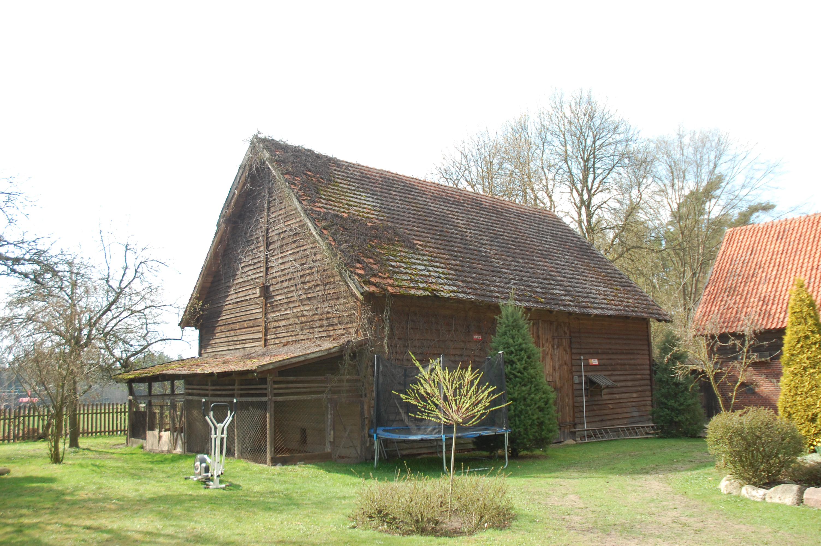
6. KOD POCZTOWY 89-620

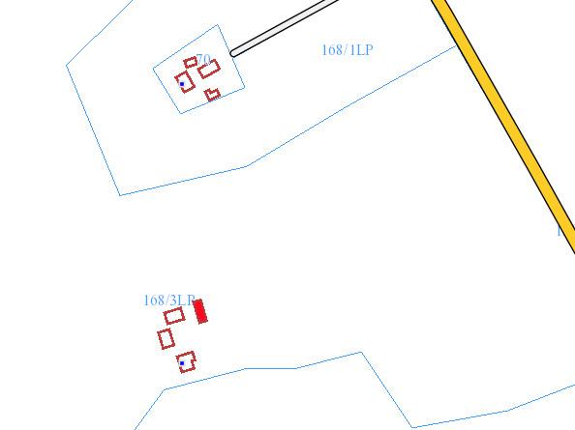

7. ADRES / NR DZIAŁKI
UWAGI DO LOKALIZACJI

Klosnowo 6 D
Dz. nr 168/3 LP,
obr. Zbeniny

8. FORMA OCHRONY

9. OPRACOWANIE KARTY
ADRESOWEJ
(autor, data)
mgr Teresa Romanowska-Kasperkiewicz
kwiecień 2016

WKŁADKA PO WYPEŁNIENIU PODLEGA OCHRONIE NA PODSTAWIE PRZEPISÓW PRAWA AUTORSKIEGO.
WKŁADKA ZOSTAŁA WYKONANA ZE ŚRODKÓW FINANSOWYCH GMINY CHOJNICE

KARTA WYKONANA ZE ŚRODKÓW FINANSOWYCH GMINY MAISTA PUCKA.

